ÁREA: Matemáticas |  |  | DOCENTE:
ASIGNATURA: Matemáticas |  |  | ESTUDIANTE:
GRADO: Ciclo V | MÓDULO: 1 | ANEXO: 7 | TIEMPO: | FECHA: ____/ ____ / ____

ACTIVIDAD PERSONAL 7

- Calcular el valor de la pendiente de una recta que pasa por los puntos:
a) (3; 5) y (7; 9)
b) (-3; -6) y el origen
c) (1; 1) y (4; 4)
d) (2; 3) y (-2; -3)

- Determinar la ecuación punto – pendiente de la recta, de acuerdo a los datos suministrados, luego, convierte la ecuación a pendiente – intercepto y grafíquela.

- $P(-2,3) y m=10$
- $P(4,-7) y m=0$
- $P(-4,-5) y m=\frac{1}{2}$
- $P\left(-1,1\right) y θ=30°$
- $P\left(-\frac{2}{5},\frac{3}{4}\right) y θ=120°$
- $P(-7,2) y Q(5,-3)$
- Corra al eje$x$ en $x=-3$ y al eje $y$ en $y=7$
- Tiene pendiente $\frac{4}{3}$ y corta el eje $x$ en $-3$

- Observe cada recta. Luego, encuentre la ecuación de la recta.
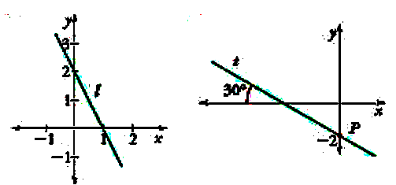
Gráfica 11
- Escriba cada ecuación de la recta en forma de pendiente – intercepto $y=mx+b$ a partir de su ecuación general y gráfica.

- $2x-3y+4=0$
- $2y-3x=1$
- $9x-4y=0$
- $x=\frac{2}{3}y+4$
- $y+2=0$

- Lea y resuelva. Una empresa produce ciertos artículos con un costo de $20 cada uno. La empresa tiene costos diarios fijos por servicios que ascienden a $500 y planea vender cada artículo producido en $25 cada uno (los precios están en miles de pesos)
- Determinar la relación lineal entre la ganancia de la empresa y el número de artículos producidos diarios (ganancia=ingresos-costos)
- Explicar el significado de la pendiente y de los puntos de corte con los ejes coordenados.

- Un equipo tecnológico se deprecia linealmente. Si su valor hace cuatro años era de $220.000 y ahora vale $150.000
- Hallar la ecuación que describe el valor del equipo en términos del tiempo.
- Determinar el valor que tenía el equipo el año pasado.
- ¿Qué precio tendrá en dos años?

- Para publicar un libro, un editor tiene costos fijos de $3.800.000 más $7.000 por libro producido.
- ¿Cuál es el costo total en términos del número de libros producidos?
- Si se sabe que cada libro, se vende por $15.000, determine la expresión que muestra el ingreso en términos del número de libros vendidos.
- ¿Cuántos libros debe producir y a la vez vender el editor para que se recuperen los costos invertidos en la producción?

- Determinar si cada par de rectas son paralelas, perpendiculares, coincidentes o secantes.

- $l_{1}=3x-y-2=0$ y $l_{2}=y-3x=1$
- $l_{1}=3y-2x=12$ y $l_{2}=-3x-6-2y=0$
- $l_{1}=x+y=2$ y $l_{2}=-5y-5x=-10$
- $l_{1}=8x-y=1$ y $l_{2}=2y-16x=5$

